# Otázka 1. Historie sítí, rozdělení sítí, referenční model ISO/OSI

# Historie ͏počítačových sítí

Dějiny počítačových͏ sítí začínají ͏v 60. létech dvacátého století. Na ͏začátku vznikaly ͏sítě kvůli ͏potřebě spojit několik malých͏ počítačů, které byly velké, nákladné a dostupné jen pro některé uživatele. Jak čas plynul, tak se ale samozřejmě rozrůstaly a měnily.

* **ARPANET** ͏– ͏První opravdová počítačová͏ síť, co vznikla v roce 1969 pod vedením agentury ARPA (Agentura pro pokročilé výzkumné projekty) v U͏SA. Sloužila hlavně na vojenské a vědecké cíle a položila základy͏ internet.
* **70͏. léta** – V tomto čase se zač͏ali rozvíjet ͏další͏ ͏malé sítě, jako ALOHAnet na Havaji. Právě tehdy se také ukázaly základní pravidla komunikace přes síť, jako jsou přepínání ͏balíků a TCP͏/IP p͏rotokol.
* **80.͏ ͏léta** - Dochází k šíření TCP/IP͏ protokolu a͏ který se stává ͏normou a začíná tak pravý rozvoj internet jak ho známe dnes.
* **90. léta a rozvoj WWW** – S nástupem World Wide Webu (WWW) se internet stal dostupným pro širokou veřejnost a odstartoval revoluci v digitální komunikaci.

# Rozdělení sítí

1. **Sítě lze rodělit dle kupříkladu velikosti:**

* PAN (Personal Area Network) – Síť v bezprostředním okolí jednoho člověka, typicky propojující mobilní zařízení, počítač a nějaké další osobní technologie. Příklad může být Bluetooth.
* LAN (Local Area Network) – Místní síť, která pokrývá malé území, např. v rámci jedné budovy nebo podniku. Firma / škola. Komunikace přes (Ethernet/TokenRing)
* MAN (Metropolitan Area Network) – Městská síť, propojující počítače a sítě v rámci města nebo regionu. Typickým příkladem je metropolitní síť propojující univerzitní kampusy v rámci města.
* WAN (Wide Area Network) – Rozsáhlá síť, pokrývající velké geografické oblasti, často i více států nebo kontinentů. Internet je největší WAN sítí na světě.

1. **Dle způsobu řízení dat, komunikace:**

* Peer-to-Peer (P2P) – Síťová architektura, kde si všechny uzly (počítače) mohou navzájem sdílet data bez centrálního serveru.
* Klient-server – Síť, kde jednotliví klienti přistupují k datům a službám prostřednictvím centrálního serveru. Tato architektura je typická pro webové servery a další centralizované služby.
* Distribuované sítě – Aplikace a data rozloženy do více uzlů, není zde jeden centrální bod.

1. **Podle topologie**

Sítě lze rozdělit dle jednotlivých topologií a to např. dle topologie:

* Sběrnicová topologie (Bus)- Ve zkratce všechny uzly připojeny k jedné sběrnici
* Hvězdicová topologie (Star)- Každé zařízení připojeno přímo k centrálnímu uzlu, to může být například síťový přepínač nebo směrovač
* Kruhová topologie (Ring)-Veškerá zařízení propojena v kruhu. Šíření dat v kruhu, čekání na peška. Šíření dat jedním, či oběma směry.
* Stromová topologie (Tree)- Spojování vlastností hvězdicové a sběrnicové topologie, taktéž vytváří strukturu, která připomíná tvar stromu. Využití pro rozsáhlejší sítě.

1. **Podle přístupové technologie**

* Kabelové sítě – Připojení pomocí kabelů, jako jsou ethernetové nebo optické kabely. Samozřejmě je zde zajištěna větší stabilita, rychlost a bezpečnost.
* Bezdrátové sítě (Wi-Fi) - Komunikace probíhá bezdrátově pomocí rádiových vln. Je zde zajištěna flexibilita, taktéž mobilita, ale za to mají menší dosah a nižší zabezpečení než kabelové sítě.
* Optické sítě-Používají optická vlákna, která přenáší data světelnými impulsy, to zajišťuje vysoké rychlosti a vysokou šíři pásma.
* Mobilní sítě-To jsou Sítě, které využívají mobilní technologie, jako jsou 4G nebo 5G, a umožňují připojení zařízení kdekoliv v dosahu signálu.

# referenční model ISO/OSI

1. **Definice:**

* International Organization for Standardization je celosvětové sdružení národních standardizačních orgánů.
* ISO/OSI (Open System Interconnection) má za úkol popsat vzájemné propojení otevřených systémů, ale neobsahuje konkrétní protokoly.
* Vytvořen jako základní koncepční rámec pro komunikaci mezi systémy různých výrobců. Model OSI se skládá ze 7 vrstev.
* Zkrátka rozděluje síťovou komunikaci na menší a jednodušší části

1. **Obsah obrázku text, snímek obrazovky, Písmo, Barevnost

   Popis byl vytvořen automatickyJednotlivé vrstvy:**

Vypíšu je zde, jak jdou chronologicky za sebou

* + 1. Fyzická vrstva – Zajišťuje fyzické spojení mezi zařízeními. Zahrnuje kabely, konektory, signály a frekvence.
  + 2. Linková vrstva – Zodpovídá za přenos dat mezi dvěma přímo propojenými uzly. Zajišťuje detekci a opravu chyb při přenosu dat.
  + 3. Síťová vrstva – Zajišťuje směrování dat mezi uzly a volbu optimální trasy pro doručení dat. Nejznámější protokol na této vrstvě je IP (Internet Protocol).
  + 4. Transportní vrstva – Zajišťuje spolehlivý přenos dat mezi dvěma koncovými zařízeními. Důležité protokoly zde jsou TCP (Transmission Control Protocol) a UDP (User Datagram Protocol).
  + 5. Relační vrstva – Zajišťuje udržení a správu spojení mezi aplikacemi na koncových uzlech. Tato vrstva se stará o synchronizaci a správu relací.
  + 6. Prezentační vrstva – Zajišťuje překlad dat do formátu, který je srozumitelný aplikační vrstvě. Obsahuje například kompresi nebo šifrování dat.
  + 7. Aplikační vrstva – Poskytuje rozhraní mezi uživateli a síťovými službami, jako je e-mail, přístup k webovým stránkám nebo souborovým službám.

1. **Význam a využití OSI modelu:**

* Standardizace – OSI model umožňuje standardizaci procesů a technologií v síťové komunikaci. Každá vrstva má své specifické funkce a protokoly, což usnadňuje vývoj a integraci různých síťových technologií.
* Interoperabilita – Díky OSI modelu mohou spolupracovat zařízení a systémy od různých výrobců. Vývojáři se mohou zaměřit na konkrétní vrstvy, aniž by museli řešit celý komunikační proces.
* Diagnostika a opravy – OSI model umožňuje efektivní diagnostiku problémů v síťové komunikaci. Pokud dojde k chybě, mohou technici lokalizovat problém v konkrétní vrstvě a cíleně ho odstranit.

Referenční model ISO/OSI zahrnuje dva modely komunikace a to:

* Horizontální – na bázi protokolů
* Obsah obrázku text, snímek obrazovky, Barevnost, Písmo

  Popis byl vytvořen automatickyVertikální – na bázi služeb

1. 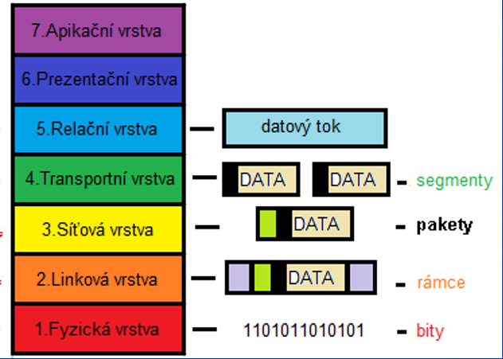Poslední pojem, který stojí za zmínku je zapouzdření dat na vrstvách: